Беседа с детьми:«Нужно ли мыть руки?»
Подготовила: воспитатель Иванова Л.М.
Возраст: дети средней группы
Цель: формированиеу детей гигиенических навыков.
Задачи:
- Формировать понимание важности заботы о собственном здоровье и ведению здорового образа жизни;
- Воспитывать привычку мыть руки по мере их загрязнения;
- Довести до сознания детей важность соблюдения гигиенических процедур;
- Совершенствовать представления детей о значении гигиенических процедур (мытье рук);
- Развивать умение самостоятельно замечать необходимость мытья рук;
- Развивать познавательный интерес;
- Разработка и внедрение в жизнь группы правила «Как нужно мыть руки»;
- Расширять словарный запас (микробы, микроскоп и т.д)
Ход беседы:
- Ребята посмотрите у нас гость. Вы знаете, кто это?(Ответы детей).
- Как его зовут?(Ответы детей).
- Правильно это доктор Айболит. Как вы думаете почему он пришел к нам в гости? (Ответы детей).
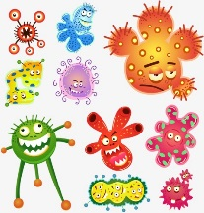
- Ваши предположения интересны, но посмотрите внимательно что у него в руках. Это картинки. Кто же изображен на этих картинках может вы знаете? (Ответы детей).
- Это микробы. Вы что-нибудь слышали о них? (Ответы детей).
- А хотите узнать про них ещё? Сейчас я вам расскажу.

Факты о микробах:
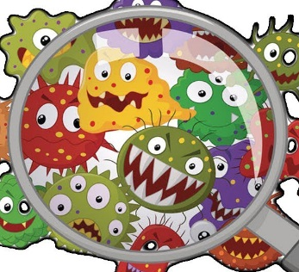
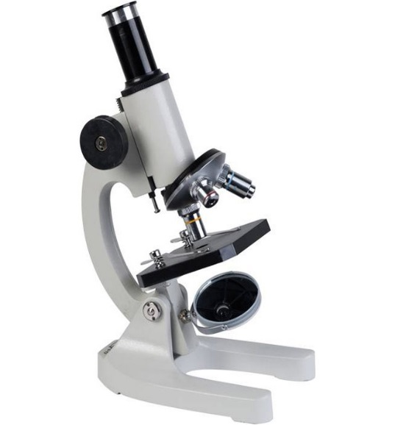
Микробы - это очень маленькие существа, их нельзя разглядеть без специального прибора, который называется микроскоп. (Повторения детьми названия прибора)

Микробы живут везде - в воздухе, в воде, на руках, продуктах, шерсти животных и игрушках и других предметах.

Микробы бывают полезные и вредные(полезные помогают, а вредные вызывают болезни).

Вредные микробы, попадая внутрь организма вместе с пищей, начинают очень быстро размножаться и вредить ему. В результате у человека начинает болеть живот, начинается тошнота и рвота, может подняться температура и человек попадает в больницу.

Чтобы не заболеть – надо обязательно мыть овощи и фрукты, не грызть ногти и чаще мыть руки (после прогулки, перед едой, после того как сходил в туалет).

- Покажем доктору Айболиту как мы умеем умываться?

Физкультминутка «Льется чистая водица».
Льется чистая водица
Мы умеем сами мыться.
Порошок зубной берм,
Крепко щеткой зубы трем.
Моем шею, руки, уши
После вытремся по суше.
Поверни головку вправо,
Поверни головку влево.
Отпусти головку вниз
И тихонько за стул садись.
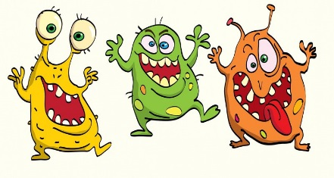

Когда дети сели воспитатель читает стих:
Все болезни у ребят,
От микробов, говорят.
Чтоб всегда здоровым быть,
Надо руки с мылом мыть!
- Как вы думаете, что нужно сделать, чтобы избавиться от вредных микробов на руках?
- Молодцы, мыть руки. А как правильно это делать?
Дети по схеме рассказывают алгоритм мытья рук.
Давайте вспомним:
- Если рукава на кофте длинные закатываем их.
- Открываем кран
- Берем мыло
- Намыливаем руки под струей воды
- Смываем мыло
- Закрываем кран
- Вытираем руки
- Опускаем рукава
Доктор Айболит принес памятку как правильно мыть руки, это нужно знать каждому ребенку.
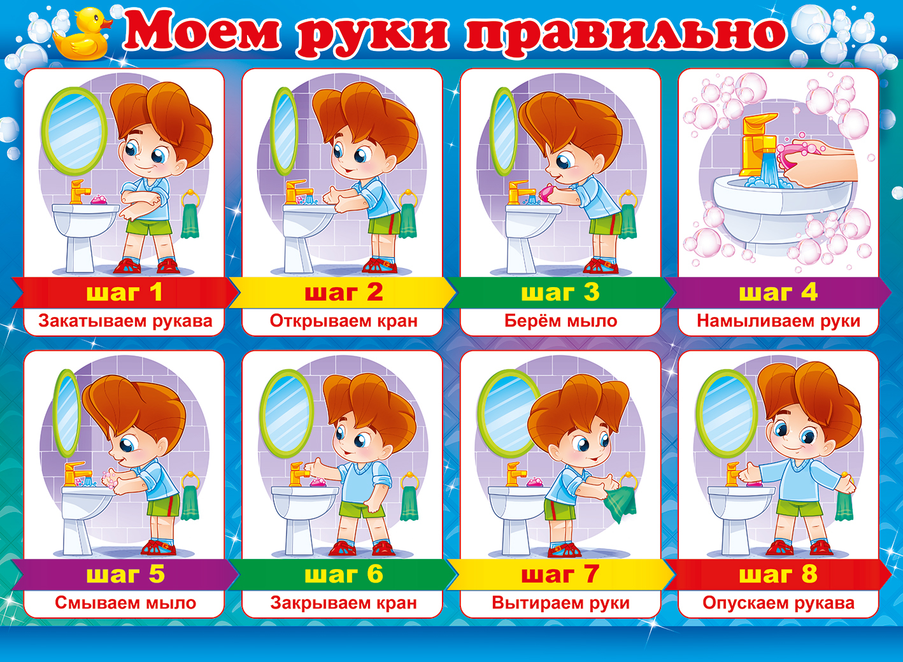
Подведение итогов:
- Как вы поняли кто такие микробы?
- Какие микробы бывают?
- Как вредят микробы человеку?
- Что нужно сделать, чтобы они не навредили?

В конце беседы.
- Дети, кто узнал, что-то новое встаньте доктора Айболите.
- Кто узнал что-то интересное, встаньте к памятке «Моем руки правильно».
Несмотря на то что каждый из вас встали в разные места, мы узнал нужно ли нам мыть руки.

